
МИНИСТЕРСТВО НАУКИ И ВЫСШЕГО ОБРАЗОВАНИЯ
РОССИЙСКОЙ ФЕДЕРАЦИИ

ФЕДЕРАЛЬНОЕ ГОСУДАРСТВЕННОЕ БЮДЖЕТНОЕ ОБРАЗОВАТЕЛЬНОЕ
УЧРЕЖДЕНИЕ ВЫСШЕГО ОБРАЗОВАНИЯ
«МОСКОВСКИЙ АВИАЦИОННЫЙ ИНСТИТУТ
(национальный исследовательский университет)»

Институт (Филиал) Ступинский филиал Кафедра Экономики и управления
Группа ТСЗ-502Бк-19 Направление подготовки Менеджмент
Профиль Финансовый менеджмент
Квалификация бакалавр

ВЫПУСКНАЯ КВАЛИФИКАЦИОННАЯ РАБОТА
БАКАЛАВРА
На тему: «Повышение рентабельности деятельности торгового предприятия»

К защите допустить
Заведующий кафедрой
(№ каф)
__________________ 2024г.

2024
ОГЛАВЛЕНИЕ
ВВЕДЕНИЕ 3
ГЛАВА 1. ТЕОРЕТИЧЕСКИЕ АСПЕКТЫ РЕНТАБЕЛЬНОСТИ
ДЕЯТЕЛЬНОСТИ ТОРГОВОГО ПРЕДПРИЯТИЯ 5
1.1. Понятие, формы и значение рентабельности для торгового
предприятия 5
1.2. Методы и инструменты анализа рентабельности 15
1.3. Факторы, способы и методы, влияющие на повышение рентабельности
торгового предприятия 20
ГЛАВА 2. АНАЛИЗ РЕНТАБЕЛЬНОСТИ ООО «АГРОТОРГ» 24
2.1. Организационно-экономическая характеристика деятельности
ООО «АГРОТОРГ» 24
2.2. Анализ финансовых показателей исследуемого предприятия 35
2.3. Оценка текущего уровня рентабельности ООО «АГРОТОРГ» 36
ГЛАВА 3. ПОВЫШЕНИЕ УРОВНЯ РЕНТАБЕЛЬНОСТИ
ДЕЯТЕЛЬНОСТИ ООО «АГРОТОРГ» 40
3.1. Разработка мероприятий по повышению рентабельности деятельности
ООО «АГРОТОРГ» 40
3.2. Оценка экономического эффекта от предложенных мероприятий 46
ЗАКЛЮЧЕНИЕ 50
СПИСОК ИСПОЛЬЗОВАННЫХ ИСТОЧНИКОВ И ЛИТЕРАТУРЫ 53
ПРИЛОЖЕНИЯ 58

ВВЕДЕНИЕ
В современном мире в условиях динамичной экономической среды отмечается, что конкуренция на рынке, особенно среди торговых предприятий, становится все более жесткой. Торговые предприятия являются ключевым звеном в экономическом развитии, так как выступают посредником между производителем товаров и потребителями. Однако без грамотной политики в области стратегического управления торговое предприятие не сможет эффективно использовать все свои доступные ресурсы, что в свою очередь может повлечь не только торможение развития предприятия, но и снижение объёмов прибыли и рентабельности своей деятельности вплоть до банкротства предприятия. Повышение рентабельности деятельности торгового предприятия требует комплексного подхода, включающего оптимизацию различных аспектов деятельности, таких как ассортимент, ценовая политика, затраты и маркетинг.
Тема данной выпускной квалификационной работы является актуальной, так как сложная экономическая ситуация на отечественном рынке требует поиска новых эффективных стратегий и инструментов для обеспечения финансовой устойчивости, сохранения прежнего уровня прибыли и рентабельности, а также создания условий для их роста.
Целью выпускной квалификационной работы является анализ текущего уровня рентабельности ООО «АГРОТОРГ», и на основе полученной информации разработка мероприятий, направленных на повышение рентабельности деятельности исследуемого торгового предприятия с последующей оценкой их экономической эффективности.
Для достижения поставленной цели были сформулированы следующие задачи:
1. Изучить теоретические аспекты рентабельности деятельности торгового предприятия;
2. Провести анализ текущего уровня рентабельности ООО «АГРОТОРГ»;
3. Разработать мероприятия по повышению рентабельности деятельности исследуемого торгового предприятия;
4. Оценить экономический эффект от предложенных мероприятий.
Объектом исследования выступает ООО «АГРОТОРГ». Предметом исследования является рентабельность деятельности исследуемого торгового предприятия.
Методология исследования включает в себя следующие методы: анализ, наблюдение, сравнение, исследование литературных источников, анализ финансовых показателей, статистические методы исследования, а также табличную и графическую интерпретацию данных.
Библиография проблемы представлена работами следующих авторов: Е.Е. Кузьмина, Г.В. Шадрина, Н.В. Войтоловский, О.С. Боброва, С.М. Степанова, Н.П. Широкова и др.
Практическая значимость данной работы заключается в возможности применения разработанных рекомендаций и результатов исследования в практике управления торговыми предприятиями с целью улучшения их финансового состояния, конкурентоспособности на рынке, и главное – повышения рентабельности деятельности торговых предприятий на основе предложенных методов оценки и анализа за счёт выявления проблемных областей и разработке эффективных мер по их устранению.

ГЛАВА 1. ТЕОРЕТИЧЕСКИЕ АСПЕКТЫ РЕНТАБЕЛЬНОСТИ
ДЕЯТЕЛЬНОСТИ ТОРГОВОГО ПРЕДПРИЯТИЯ
1.1. Понятие, формы и значение рентабельности для торгового предприятия
Далеко не каждый финансовый показатель способен четко и сразу дать представление о об эффективности деятельности торгового предприятия, так как тот или иной объём прибыли или убытка может быть получен в разных экономических условиях [1, с.7]. Для измерения эффективности деятельности любой коммерческой организации принято рассматривать показатель рентабельности, так как показатель прибыли самостоятельно не способен дать точную оценку эффективности деятельности торгового предприятия [2, с.2].
Чаще всего в литературных справочниках даётся следующее определение понятия рентабельности – это относительный финансовый показатель, отражающий уровень прибыльности предприятия. Однако трактовку данного понятия можно найти во многих источниках (табл.1) [3-6].
Таблица 1 – Определение понятия рентабельности в литературе
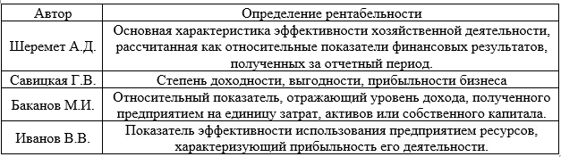
На основе данного множества определений формулируется общее понятие рентабельности – это относительный показатель эффективности хозяйственной деятельности, отражающий степень доходности предприятия. Следовательно, высокий уровень рентабельности свидетельствует о грамотной политике в области управления ресурсами.
Общая формула расчета рентабельности выглядит следующим образом:
$$Рентабельность= \frac{Прибыль (до налога или чистая)}{Показатель}*100\%$$ | (1)
Таким образом, чем выше показатель рентабельности, тем выше эффективность управления ресурсами и активами предприятия, и наоборот, чем ниже рентабельность предприятия, тем выше вероятность не выявленных ошибок в управлении, которые, в свою очередь, могут сильно ослабить финансовое здоровье предприятия, а также снизить его конкурентоспособность на рынке.
Рентабельность имеет большое значение для предприятия, так как она служит маркером эффективности предприятия:
- отражает уровень прибыльности и эффективности использование ресурсов предприятием;
- позволяет дать оценку финансовой устойчивость предприятия;
- позволяет производить сравнение с предприятиями-конкурентами;
- служит фундаментом при разработке стратегий по повышению прибыли предприятия.
Систему показателей рентабельности можно разделить на 4 основных группы (рис. 1) [7, с. 1].
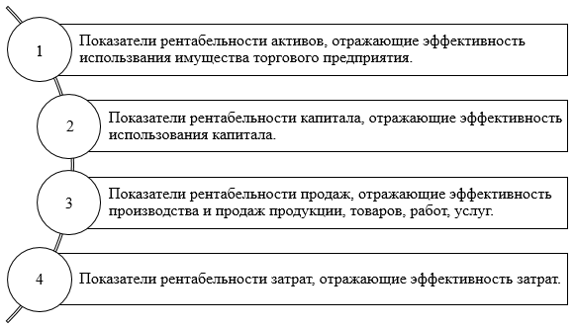
Рисунок 1 – Основные группы в системе показателей рентабельности
Каждая из групп включает в себя конкретные показатели. Показатели, входящие в первую группу, представлены на рис. 2.
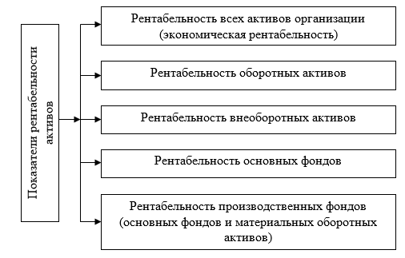
Рисунок 2 – Показатели рентабельности группы рентабельности активов предприятия
Рентабельность всех активов предприятия (ROA) – это показатель рентабельности, отражающий общую эффективность использования всех активов предприятия. Данный показатель отражает, какой объем прибыли торговое предприятия получает с каждого рубля, вложенного в активы [8, с.2].
Формула расчёта данного показателя:
$$Р_{всех активов}=\frac{Прибыль до налогообложения}{Средняя стоимость всех активов}*100\%,$$ | (2)
где средняя стоимость активов – это среднее арифметическое стоимости активов торгового предприятия на начало и конец анализируемого периода.
На данный показатель оказывают влияние следующие факторы:
- уровень продаж торгового предприятия;
- цены на товар или услуги;
- себестоимость услуги или товара;
- оборачиваемость активов;
- структура активов.
Оптимальный уровень данного коэффициента для торговых предприятий варьируется от размера, бизнес-модели и отрасли рынка, однако, в целом считается, что значение показателя рентабельности всех активов в районе 10% считается удовлетворительным.
Показатель рентабельности оборотных активов (ROCA) торгового предприятия отражает, насколько эффективно предприятие использует оборотные активы для извлечения прибыли. Формула расчёта данного показателя:
$$Р_{оборот. активов}=\frac{Прибыль до налогообложения}{Средняя стоимость оборотных активов}*100\%,$$ | (3)
где средняя стоимость оборотных активов – это среднее арифметическое оборотных активов торгового предприятия на начало и конец анализируемого периода.
Для торговых организаций нормальным значением считается диапазон от 15 до 30 процентов.
Повышение данного показателя можно добиться за счёт увеличения скорости оборачиваемости запасов: необходимо определить наиболее выгодный и оптимальный уровень запасов, внедрить систему управления запасами на торговом предприятии, стремиться к сокращению сроков поставки, а также внедрить программу по улучшению отношений предприятия с поставщиками.
Рентабельность внеоборотных активов – это отношение чистой прибыли к средней стоимости внеоборотных активов и отражает степень эффективности использования основных фондов [9]:
$$Р_{внеоборот. активов}=\frac{Прибыль до налогообложения}{Средняя стоимость внеоборот. активов}*100\%,$$ | (4)
где средняя стоимость внеоборотных активов – это среднее арифметическое внеоборотных активов торгового предприятия на начало и конец анализируемого периода.
Рентабельность основных фондов (ROFA) – показатель, характеризирующий эффективность использования основных средств предприятия: недвижимости, транспорта или оборудования.
$$Р_{основных фондов}=\frac{Прибыль до налогообложения}{Среднегодовая стоимость осн. фондов}*100\%,$$ | (5)
где среднегодовая стоимость основных фондов – среднее арифметическая стоимость основных фондов на начало и конец анализируемого периода.
Рентабельность производственных фондов рассчитывается по следующей формуле:
$$Р_{пр.ф.}=\frac{Прибыль до налогообложения}{\begin{aligned}Среднегодовая стоимость производ. фондов \\ и материальных оборотных средств\end{aligned}}*100\%$$ | (6)
Сумма в знаменателе характеризует величину производственного потенциала предприятия. Этот показатель также рассматривается в торговых организациях, так как они могут заниматься собственным производством при наличии необходимых ресурсов. Производить продукцию торговые предприятия могут следующими способами:
- собственное производство: создание собственных производственных мощностей и самостоятельное производство продукции;
- контрактное производство: размещение заказа на площадках контрактного производства и выпуск продукции под собственным товарным знаком торгового предприятия. Однако при таком способе производства адресом производства значится фирма-изготовитель, так как в данном случае торговое предприятие лишь заказчик;
- совместное производство: сотрудничество с другими предприятиями с целью создания совместного производства.
При наличии производственных мощностей у торговых предприятий данный показатель будет отражать эффективность использования производственного потенциала предприятия.
Показатели второй группы системы показателей рентабельности представлены на рис. 3.
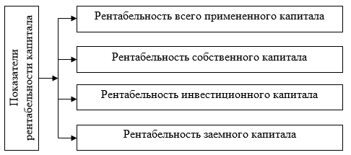
Рисунок 3 – Показатели рентабельности группы рентабельности капитала
Рентабельность всего примененного капитала (ROTC) – показатель рентабельности, отражающий эффективность использования всего капитала, который был вложен в предприятие вне зависимости от источника его происхождения (собственные или заёмные средства). Формула расчёта имеет вид:
$$Р_{всего прим. капитала}=\frac{Прибыль до налогообложения}{Средневзвешенная стоимость капитала}*100\%$$ | (7)
Средневзвешенная стоимость капитала (WACC) – это среднее значение стоимостей заёмного и собственного капитала, взвешенное по их долям в общей структуре капитала предприятия.
Рентабельность собственного капитала (ROE) – это отражение эффективности использования собственного капитала предприятия. Формула имеет следующий вид:
$$Р_{собств. кап.}=\frac{Прибыль до налогооблажения}{Средний собственный капитал}*100\%$$ | (8)
Рентабельность инвестиционного капитала (ROIC) – отражение эффективности использования капитала, вложенного инвестором. Инвестором могут выступать и как само предприятие, так и сторонние кредиторы.
Формула данного показателя имеет вид:
$$Р_{инв.кап.}=\frac{Прибыль до налогооблажения}{Инвестиционный капитал}*100\%$$ | (9)
В инвестиционный капитал входит совокупность собственного и заемного капитала, используемого в качестве финансирования инвестиционных проектов.
Рентабельность заемного капитала (ROD) – это показатель, характеризующий эффективность использования заемных средств предприятием. Формула имеет следующий вид:
$$Р_{заём.кап.}=\frac{Процентные расходы}{Средняя стоимость заемного капитала}*100\%,$$ | (10)
где средняя стоимость заёмного капитала – это средневзвешенная стоимость всех заемных средств (кредиты, облигации и т.д.).
Третья группа показателей рентабельности для торговых предприятий является наиболее важной (рис. 4) [10].
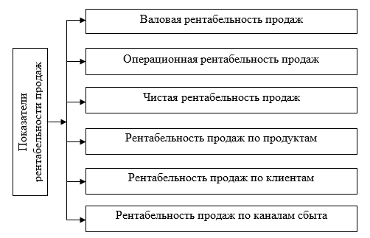
Рисунок 4 – Показатели рентабельности группы рентабельности продаж
Валовая рентабельность прибыли – это показатель, который характеризует прибыльность продаж торгового предприятия после вычета себестоимости проданных товаров. Данный показатель отражает, какую часть выручки от продаж предприятие получит в качестве валовой прибыли [11, с. 287]. Рассчитывается данный показатель по следующей формуле:
$$Р_{вал.прибыли}=\frac{Валовая прибыль}{Выручка от продаж}*100\%$$ | (11)
Чем выше данный показатель, тем эффективнее работает предприятие. Установленных нормативных значений для данного показателя нет, но ориентиром служит значение в 50%.
Операционная рентабельность продаж – показатель, отражающий эффективность операционной деятельности предприятия. Формула данного показателя имеет вид:
$$Р_{опер.прибыли}=\frac{Операционная прибыль}{Выручка от продаж}*100\%,$$ | (12)
где операционная прибыль – прибыль предприятия до вычета налогов, процентов или других внереализационных расходов или доходов.
Таким образом, операционная рентабельность продаж позволяет увидеть эффективность основной деятельности торгового предприятия, исключая влияние остальных факторов.
Чистая рентабельность продаж –показатель, измеряющий прибыльность предприятия после вычета всех расходов (включая налогообложение). Рассчитывается по следующей формуле:
$$Р_{чист..прибыли}=\frac{Чистая прибыль}{Выручка от продаж}*100\%$$ | (13)
Рентабельность продаж по продуктам позволяет дать оценку прибыльности как каждого отдельно взятого продукта, так и всей продуктовой линейки в ассортименте торгового предприятия [12]. Формула данного показателя имеет вид:
$$Р_{продаж по продукту}=\frac{Прибыль от продаж продукта}{Выручка от продаж продукта}*100\%$$ | (14)
Определение рентабельности продаж по продукту позволяет выявить наиболее выгодные продукты, что в свою очередь позволяет выбрать наиболее эффективные направления развития в области продвижения продукции и расширении ассортимента.
Расчёт рентабельности продаж по клиентам позволяет торговой организации определить, взаимодействие с каким клиентом или клиентской группой наиболее выгодно взаимодействовать [13]. Рассчитывается по формуле:
$$Р_{продаж по клиенту}=\frac{Прибыль от продажи клиенту}{Выручка от продаж клиенту}*100\%$$ | (15)
Таким образом, торговое предприятие сможет наиболее точно выбрать свою фокус-группу с возможностью исключения неприбыльных групп клиентов.
Рентабельность продаж по каналам сбыта позволяет определить, какой канал сбыта или дистрибуции является наиболее прибыльным для торгового предприятия. Формула расчёта имеет вид:
$$Р_{продаж по кс}=\frac{Прибыль от продажи через канал сбыта}{Выручка от продажи через канал сбыта}*100\%$$ | (16)
Определив наиболее оптимальный канал сбыта, торговое предприятие сможет не только повысить свою прибыльность через его развитие, но и значительно оптимизировать сроки поставки и доставки, что положительно скажется на оказываемом сервисе.
Показатели второй группы системы показателей рентабельности представлены на рис. 5.
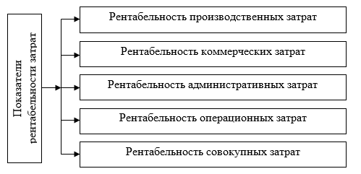
Рисунок 5 – Показатели рентабельности группы рентабельности затрат
Рентабельность производственных затрат измеряет прибыльность производственной деятельности. Рассчитывается по формуле:
$$Р_{производ. затрат}=\frac{EBIT}{Производственные затраты}*100\%,$$ | (17)
где EBIT – прибыль до вычета налогов и процентов.
Расчёт данного показателя для торгового предприятия, если у неё есть свои производственные мощности, позволяет определить, эффективно ли оно управляет своими производственными процессами в максимизации прибыльности.
Рентабельность коммерческих затрат позволяет оценить прибыльность коммерческой деятельности организации. Формула имеет вид:
$$Р_{коммерч. затрат}=\frac{EBIT}{Коммерческие затраты }*100\%$$ | (18)
Анализ данного показателя помогает торговому предприятию оценить эффективность своих коммерческих усилий с целью максимизации прибыли с привлечением инструментов маркетинга, продаж и рекламы. Также данный показатель может использоваться для прогнозирования объема будущей прибыли, так как прибыльность тесно связана с эффективностью коммерческой деятельности.
Рентабельность административных затрат измеряет уровень эффективности и прибыльности от административной деятельности. Данный показатель рассчитывается по следующей формуле:
$$Р_{административ.. затрат}=\frac{EBIT}{Административные затраты }*100\%$$ | (19)
Исследование данного показателя может выявить необходимость в оптимизации административных процессах по причине большого объёма производственных затрат. Логичным выходом в данной ситуации является сокращение данного вида затрат, например, путём передачи части обязанностей на аутсорсинг.
Для расчёта рентабельности операционных затрат используется следующая формула:
$$Р_{операционных.. затрат}=\frac{Операционная прибыль}{Операционные затраты }*100\%$$ | (20)
Данный показатель также очень часто используется для оценки потенциальной прибыльности будущих периодов.
Таким образом, значение рентабельности для предприятия заключается в определённых аспектах:
- финансовая устойчивость: чем выше показатель рентабельности, тем более вероятно, что организация в силах покрывать свои операционные затраты и выплачивать долги, тем самым снижая риск своей неплатежеспособности;
- принятие инвестиционных решений: высокий уровень рентабельности служит гарантом успешности инвестиционного проекта, что является привлекающим фактором для потенциальных инвесторов;
- оптимизация затрат: анализ рентабельности позволяет предприятию выявить области, в которым им требуется оптимизация, снизив тем самым свои расходы и повысив эффективность деятельности;
- сравнение с конкурентами: так же, как и оптимизация затрат, позволяет выявить области для улучшения и оптимизации;
- определение ценовой политики: предприятию необходимо выбрать ту ценовую политику, которая не только бы покрывала расходы, но и генерировала прибыль;
- прогнозирование будущей прибыльности: рентабельность является основным способом определения объема прибыли, которая будет получена в будущем с учетом внешних факторов.
Таким образом, рентабельность является индикатором финансового здоровья и эффективности деятельности предприятия.
Однако если рассматривать значение рентабельности конкретно для торговых предприятий, можно наблюдать дополнительные аспекты:
- оптимизация ассортимента: анализируя рентабельность продаж, а в частности рентабельность по продукту, торговое предприятие может сократить количество неприбыльного ассортимента, и, наоборот, расширять продуктовые линейки высокорентабельных товаров;
- управление запасами: грамотная политика в области управлении запасами (особенно избегание избытка и дефицита) значительно повышает рентабельность предприятия.
1.2. Методы и инструменты анализа рентабельности
Анализ рентабельности важен для каждого предприятия. Методы и инструменты, с помощью которых можно произвести анализ рентабельности, представлены на рис. 6.
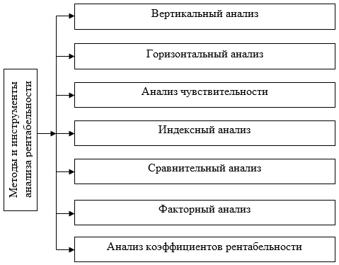
Рисунок 6 – Методы, используемые при анализе рентабельности
Вертикальный анализ рентабельности анализирует структуру рентабельности предприятия. Другими словами, данный метод позволяет оценить, какой из факторов повлиял на общую рентабельность предприятия, и тем самым выявить области для потенциальной оптимизации.
Процесс проведения вертикального анализа включает в себя следующие шаги:
1. Выражение показателей отчёта о прибылях и убытках в проценте от выручки;
2. Анализ отчёта о прибылях и убытках с целью выявления вклада каждого компонента в общую рентабельность;
3. Сравнение структуры рентабельности анализируемого предприятия с аналогичными показателями предприятия конкурента с целью выявления сильных и слабых сторон.
К недостатку такого анализа рентабельности можно отнести тот факт, что абсолютные значения показателей могут быть информативнее, чем выражение в процентах.
Горизонтальный метод рентабельности сравнивает различные показатели рентабельности за определенный период времени. Данный вид анализа позволяет выявить закономерности и тенденции за разные отрезки времени.
Процесс состоит из следующих шагов:
1. Сбор данных (расчёт требуемых коэффициентов рентабельности за интересующие периоды);
2. Вычисление процентных изменений (вычитание из текущего показателя значение предыдущего);
3. Анализ результатов.
Такой метод позволяет не только выявить улучшения или ухудшения определенных показателей рентабельности, но и спрогнозировать на основе выявленных тенденций прибыльность будущих периодов.
Анализ чувствительности помогает определить, как изменение входных данных сказываются на рентабельности предприятия. Данный метод позволяет выявить потенциальные риски, и на основе полученных данных разработать сценарии их преодоления.
Процесс анализа чувствительности:
1. Определение ключевых входных переменных, которые имеют прямое или косвенное влияние на показатели рентабельности предприятия;
2. Определение допустимых изменений для каждой входной переменной;
3. Создание модели рентабельности, которая связывает входные переменные с показателями рентабельности;
4. Оценка полученных результатов.
Индексный анализ позволяет проводить анализ рентабельности путем сравнения текущих показателей с базисными или плановыми значениями. Таким образом, предприятие сможет выявить определенные области проблем при отклонении от планируемых показателей.
Процесс проведения данного методы включает в себя следующие шаги (рис. 7).

Рисунок 7 – Этапы проведения индексного метода анализа рентабельности
Основным преимуществом данного метода является возможность выявления основного фактора или группы факторов, оказывающих наибольшее влияние на рентабельность предприятия.
Сравнительный метод анализа рентабельности подразумевает сравнение показателей анализируемого предприятия с аналогичными показателями предприятия-конкурента за интересующие периоды. Такой способ помогает выявить сильные и слабые стороны анализируемого предприятия относительно своих конкурентов, выявить нормативные отраслевые показатели, а также является инструментом для поиска лучших практик. Однако данный метод является трудоемким и требует обработки большого объёма информации.
Факторный анализ представляет собой метод оценки степени влияния различных факторов на предприятие, влекущие за собой изменения показателей рентабельности. Такой метод проведения анализа помогает выявить, как и риск-факторы, являющиеся угрозой для предприятия, так и положительные факторы, способные увеличить прибыльность предприятия.
Порядок проведения данного метода включает в себя следующие шаги:
1. Выбор показателя рентабельности: следует выбрать не более 2-3 показателей рентабельности, так как данный метод является достаточно сложным по причине большого массива данных, подлежащих анализу и обработке.
2. Определение факторов, оказывающих влияние на выбранные показатели.
3. Сбор данных о факторах и показателях рентабельности за несколько периодов с целью выявления взаимосвязи и динамики.
4. Определение степени влияния данного фактора или группы факторов на исследуемый показатель.
5. Разработка сценариев для преодоления риск-факторов, а также прогнозирование объёма прибыли при негативных и положительных сценариях.
Хоть и данный метод и является сложным в проведении, однако, именно он дает наиболее точный прогноз относительно прибыльности предприятия.
Анализ коэффициентов рентабельности также является одним из важных методов исследования. Коэффициенты помогают рассмотреть разные аспекты и стороны деятельности предприятия.
К основным инструментам, которые используются для анализа рентабельности, относят:
- отраслевые справочники и базы данных (сдержат информацию о показателях рентабельности, а также о других финансовых показателях);
- финансовая отчетность предприятия (формы бухгалтерской отчетности №1 и №2);
- программное обеспечение для проведения финансового анализа (помогает как сохранении и ведении информации, так и в обработке большого массива, предоставляя пользователю информацию в любом из удобных форматов).

1.3. Факторы, способы и методы, влияющие на повышение рентабельности торгового предприятия
Факторы, оказывающие влияние на рентабельность торгового предприятия, делятся на две группы: факторы внутреннего порядка и факторы внешнего порядка [14].
К факторам внутреннего порядка относят те факторы, которые находятся в ведении руководства. На внутренние факторы управленческий состав торгового предприятия может оказывать прямое влияние.
Таким образом, факторы внутреннего порядка включат в себя:
- эффективность управления торговым предприятием (качество стратегического управления, эффективность используемой организационной структуры, система мотивации персонала и т.д.);
- производственная эффективность (только для торговых предприятий, занимающийся производственной деятельностью: оптимизация производственных процессов и технологий, минимизация брака и производственных потерь);
- ценовая политика (анализ структуры затрат с целью выбора подходящей ценовой политики, управление ценовой эластичностью спроса, маркетинговые программы: скидки, проявление в социальных сетях);
- инновации и технологии (использование инновационных подходов как в управлении, так и в деятельности торгового предприятия);
- организационная культура и ценности компании (продвижение идей этического характера, транслирование ценностей, близких потребителям, в СМИ и социальных сетях, обучение и развитие компетенций у сотрудников торгового предприятия, соответствующих данным ценностям).
К факторам внешнего порядка относятся те факторы, на которые управленческий состав торгового предприятия не может оказывать влияние, или оказывает влияние лишь косвенно. К ним относят:
- экономические факторы (состояние экономики страны, в которой действует торговое предприятие, налоговая политика государства, курс валют, уровень доходов населения, их различия);
- рыночные факторы (уровень конкуренции на рынке, характер конкуренции, поведение потребителей на рынке, тенденции рынка);
- технологические факторы (характер отношения к инновациям, автоматизация и цифровизация процессов торговли);
- политические факторы (уровень бюрократии, законодательство в сфере торговли).
Факторы, которые влияют на повышение рентабельности, также делятся на две группы: возможности оптимизации прибыли до налогообложения и чистой прибыли и возможности оптимизации величины и структуры активов торгового предприятия.
Первая группа факторов, влияющих на повышение рентабельности торгового предприятия, включает в себя увеличение прибыли за счет следующих мероприятий:
- увеличение объёмов реализации товаров, продукции или услуг;
- снижение себестоимости продаж;
- стремление к сокращению управленческих расходов, а также оптимизации штата;
- контроль за эффективностью финансовых операций;
- повышение цен с учётом сохранения спроса не прежнем уровне.
Вторая группа подразумевает следующие шаги:
- ликвидация или реализации неиспользуемых торговых площадей;
- стремление к сокращению запасов и поиск их оптимального уровня;
- снижение уровня дебиторской задолженности.
Классификация факторов, оказывающих влияние на повышение рентабельности торгового предприятия, представлена на рис. 8.
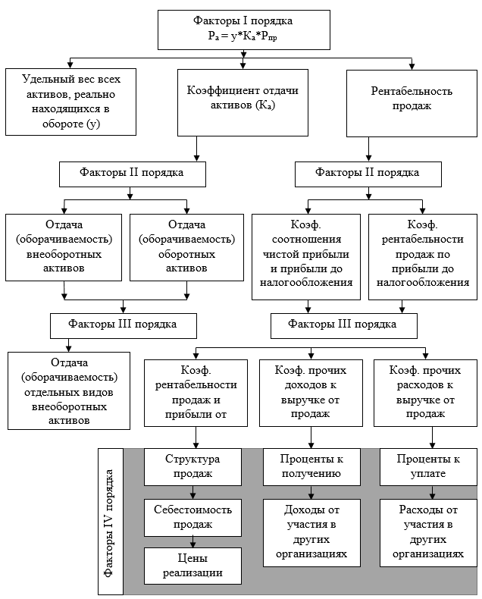
Рисунок 8 – Классификация факторов, влияющих на рентабельность торгового предприятия, на основе четырёхфакторной модели
Основные способы и методы наращивания рентабельности торгового предприятия представлены на рис. 9.
Резервы повышения рентабельности торгового предприятия представляют собой неиспользованные возможности для увеличения прибыли и улучшения финансовых результатов. Эти резервы могут быть выявлены путем анализа внутренних и внешних факторов, влияющих на деятельность предприятия.
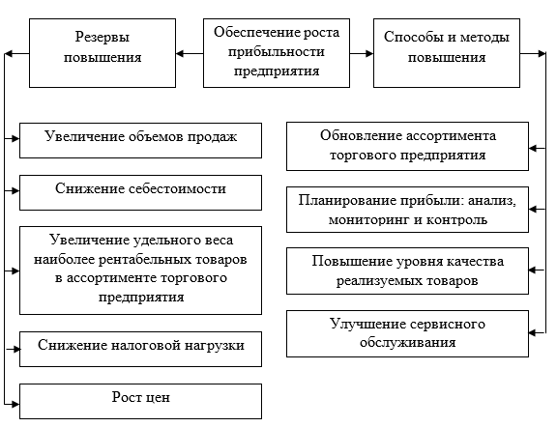
Рисунок 9 – Резервы, способы и методы повышения прибыльности торгового предприятия
Вторая колонка представляет собой конкретные мероприятия, которые помогут торговому предприятию повысить свою рентабельность.
Выявление и использование как резервов, так и способов и методов повышения рентабельности позволяет торговым предприятиям улучшить свои финансовые показатели, повысить конкурентоспособность и обеспечить устойчивый рост в долгосрочной перспективе.

ГЛАВА 2. АНАЛИЗ РЕНТАБЕЛЬНОСТИ ООО «АГРОТОРГ»
2.1. Организационно-экономическая характеристика деятельности
ООО «АГРОТОРГ»
ООО «АГРОТОРГ» представляет собой действующую коммерческую организацию, входящую в группу компаний, созданных X5 GROUP – российской розничной торговой компанией, в которую входят такие продуктовые сети как «Перекрёсток», «Чижик», «Виктория» и другие. Данная торговая организация находится по адресу г. Санкт-Петербург, проспект невский, 90/92. ООО «АГРОТОРГ» зарегистрировано в едином государственном реестре юридических лиц 28 декабря в 1998 году, то есть находится на российском рынке более 25 лет. Средний возраст компаний, занимающихся таким видом деятельности, как «Торговля розничная прочая в неспециализированных магазинах» (код ОКВЭД – 47.19), составляет около 10 лет, таким образом, ООО «АГРОТОРГ» является одним из «долгожителей» российского рынка. Данное юридическое лицо стоит на учете в налоговом органе Межрайонной инспекции Федеральной налоговой службы №9 по Санкт-Петербургу.
Среди указанного вида деятельности ООО «АГРОТОРГ» заявляет следующие виды деятельности:
- торговля оптовая фруктами и овощами (46.31);
- торговля оптовая свежим картофелем (46.31.11);
- торговля оптовая мясом и мясными продуктами (46.32);
- торговля оптовая табачными изделиями (46.35);
- торговля оптовая сахаром, шоколадом и сахаристыми кондитерскими изделиями (46.36) и еще более 70 видов оптовой торговли.
ООО «АГРОТОРГ» за весь период своей деятельности получил более 3836 видов лицензий в различных областях розничной продажи, а также зарегистрировал более 400 товарных знаков, таких как «Пятёрочка», «Kirton», «Honey Kid», «Станция молочная» и другие.
Организационная структура ООО «АГРОТОРГ» представлена на рис. 9.
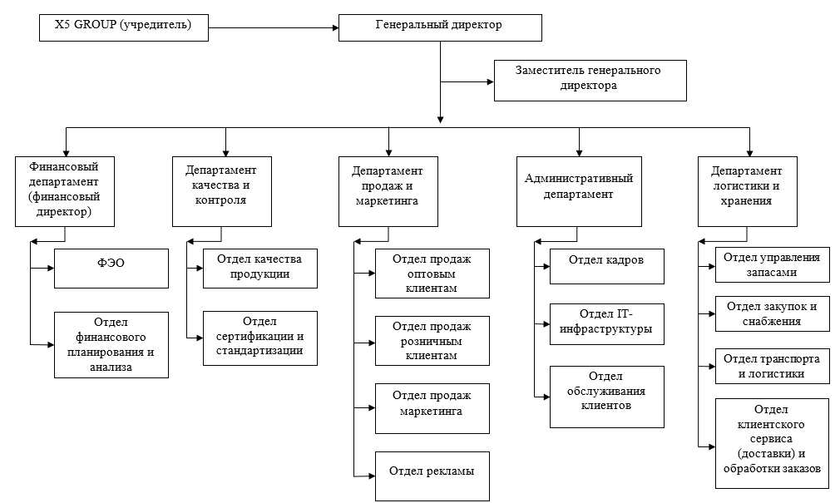
Рисунок 9 – Организационная структура ООО «АГРОТОРГ»
Во главе организационной структуры ООО «АГРОТОРГ» стоит X5 GROUP. По состоянию на 31.12.2023 под управлением данного учредителя находится 21308 магазинов «Пятёрочка», то есть магазинов под управлением ООО «АГРОТОРГ». Главным управляющим звеном в данной организации является генеральный директор, в подчинении которого находятся директора департаментов различных направлений, а также заместитель генерального директора.
Каждый из департаментов ориентирован на выполнение действий в определенной области и включает в себя различные отделы. Так, например, один из самых крупных департаментов – департамент логистики и хранения, включающий в себя такие отделы, как отдел управления запасами, отдел закупок и снабжения, отдел транспорта и логистики и отдел клиентского сервиса (доставки) и обработки заказов, выполняет следующие функции:
- организация работы складов компании, процессов хранения и размещения товаров на складе, а также поддержание надёжных и доверительных отношений с поставщиками;
- планирование маршрутов доставки, выбор транспортных средств для транспортировки пищевых грузов с учетом их условия хранения, контроль за процессом транспортировки и сохранностью груза;
- оптимизация уровня запасов, находящихся на складах организации, минимизацию издержек на их хранение, разработка общей стратегии управления запасами;
- координация работы курьеров и служб доставки, сбор и обработка обратной связи и т.д.
Каждый отдел также имеет своего линейного директора и лиц, его замещающих. Также, как и генеральный директор, директоры департаментов и отделов отвечают за выполнение операций в соответствии со стандартами X5 GROUP. В соответствии с требованиями стандартов учредителя ООО «АГРОТОРГ» имеет собственное «дерево» целей (рис. 10).
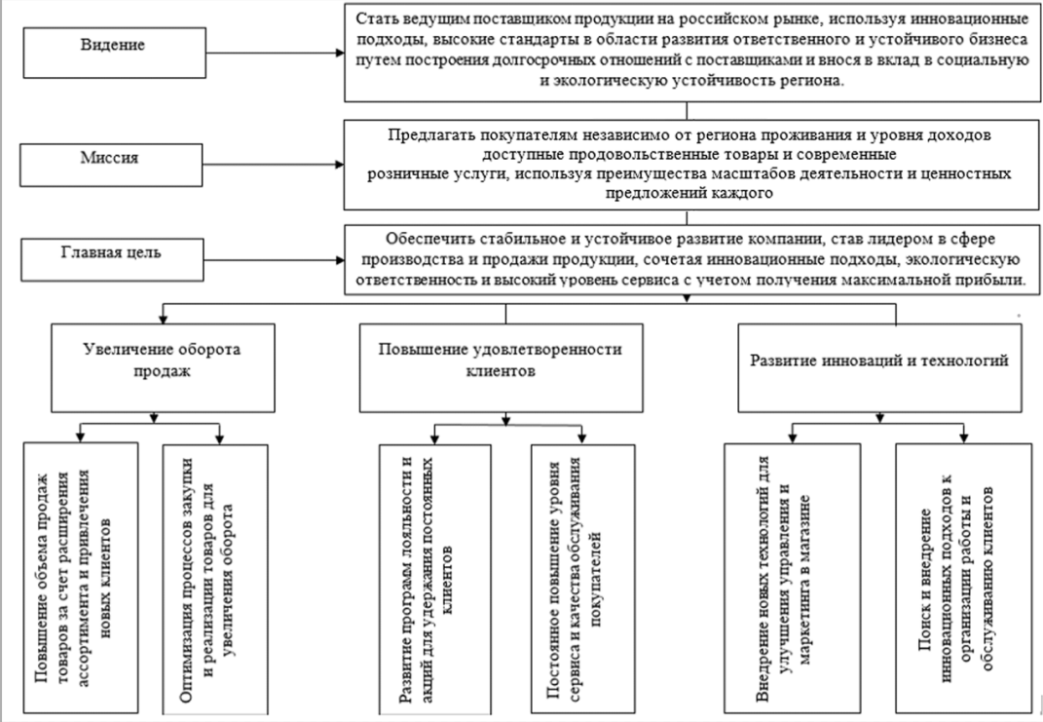
Рисунок 10 – «Дерево» целей ООО «АГРОТОРГ»
Использование данного «дерева целей» для ООО «АГРОТОРГ» обосновывается следующими факторами:
1. Увеличение оборота продаж: эта цель преследует максимизацию выручки организации, что существенно для ее финансовой устойчивости, конкурентоспособности и роста. Увеличение оборота продаж обеспечивает дополнительные средства для финансирования других стратегических инициатив и развития бизнеса.
2. Повышение удовлетворенности клиентов: целью является улучшение степени удовлетворенности клиентов продукцией и услугами компании. Это содействует формированию и поддержанию лояльной клиентской базы, увеличению объема продаж за счет повторных покупок и рекомендаций, а также снижению издержек на привлечение новых клиентов.
3. Развитие инноваций и технологий: целью является поиск и внедрение новых и усовершенствованных технологий, процессов и продуктов, способных обеспечить конкурентные преимущества, повысить эффективность и производительность, а также открыть новые рыночные возможности. Инновации и технологическое развитие играют ключевую роль в долгосрочной устойчивости и росте организации.
В своей деятельности ООО «АГРОТОР» руководствуется следующими принципами (рис. 11)
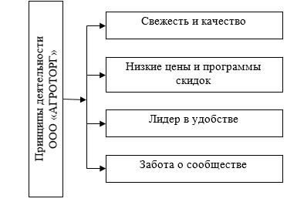
Рисунок 11 – Принципы деятельности ООО «АГРОТОРГ»
Организация проявляет заботу о клиентском опыте, стремясь обеспечить каждому посетителю возможность наслаждаться качественной едой и напитками. В рамках новой концепции магазинов «Пятёрочка» реализован ряд инноваций, направленных на улучшение качества предлагаемых продуктов и комфорта посетителей. Например, в торговом зале теперь осуществляется непосредственное приготовление свежей выпечки из замороженных полуфабрикатов, расширен ассортимент продукции категории «фреш», создано специальное место для отдыха и зарядки мобильных устройств, а также кассы самообслуживания. Дополнительно были установлены кофейные автоматы непосредственно у прилавков с выпечкой, а также соковыжималки, предоставляя возможность приобрести свежевыжатые соки и кофе посетителям.
В магазинах сети «Пятёрочка» наиболее востребованным товарам устанавливаются минимальные цены, а определенные продукты, важные для социально значимых групп, предлагаются без наценки. Все магазины «Пятёрочка» предоставляют пенсионерам скидку в размере 10% по понедельникам с момента открытия до 13:00, а также скидку в размере 5% в другие дни при предъявлении пенсионного удостоверения, справки от Пенсионного фонда или социальной карты пенсионера. Также среди популярных акций данного торгового предприятия пользуется популярностью акции, связанные с подарками к покупкам от определенной суммы в чеке: «Стикерсы», «Космопуллеры» и так далее.
Магазины сети «Пятерочка» ориентированы на формат «У дома», то есть имеют в своем ассортименте наиболее востребованные товары питания и обихода. Также ООО «АГРОТОРГ» активно развивает сервис доставки продуктов и товаров на дом.
В соответствии с политикой X5 GROUP ООО «АГРОТОРГ» проводит акции в области экологии, благотворительности и здорового образа жизни по программе «Выбор в пользу будущего». Направления, входящие в данную программу, включают в себя проекты, направленные на поддержание экологии на планете (сбор крышек, экоцентры, ответственное потребление), здоровье людей (чек-листы с правилами здорового питания и маршрутами полезных привычек, ЗОЖ-полки), а также проекты, направленные на развития сообщества – островки безопасности «ЛизаАлерт», помощь фондам за счёт перечисления части выручки с определенных товаров, доступная среда и корзинки продуктовой помощи.
ООО «АГРОТОРГ» и X5 GROUP продемонстрировало высокий уровень социальной ответственности в своей деятельности. В качестве главного розничного торгового учреждения в местности, магазин «Пятёрочка» играет ключевую роль в повседневных покупках значительного числа населения.
Принятые меры, такие как отправка на переработку всех видов непищевых отходов, использование многоразовых сумок вместо одноразовых пластиковых пакетов и установка фандоматов для сбора и последующей переработки пластиковой и алюминиевой тары, демонстрируют их решительное стремление к устойчивому развитию и охране окружающей среды.
В целом, ООО «АГРОТОРГ» и X5 GROUP заслуживают высокой оценки за свои усилия в области социальной ответственности и старания внедрить практики, способствующие устойчивому развитию и благополучию общества.
Также необходимо дать экономическую оценку ООО «АГРОТОРГ» на основе форм №1 и №2 бухгалтерской отчетности (Приложения 1-2).
В качестве инструментов для оценки экономического состояния исследуемого предприятия были рассчитаны следующие показатели
- структура имущества ООО «АГРОТОРГ»;
- оценка стоимости чистых активов организации;
- коэффициенты финансовой устойчивости (коэффициенты автономии, финансовой зависимости, покрытия инвестиций);
- коэффициенты ликвидности (абсолютная, быстрая, общая).
Динамика изменения активов ООО «АГРОТОРГ» в период 2021-2023 годов представлена в табл. 2.
Таблица 2 – Динамика активов ООО «АГРОТОРГ» в периоде 2021-2023 годов
Показатель | Абсолютное изменение, тыс. руб. | Относительное изменение, %
АКТИВ
Внеоборотные активы | +486 816 829 | +193,2
в том числе:  основные средства | +445 719 758 | +4,1 раза
нематериальные активы | -540 | -<0,1
2. Оборотные, всего | +128 770 221 | +77,4
в том числе:  запасы | +33 520 479 | +30,9
дебиторская задолженность | +40 043 771 | +130,3
денежные средства и краткосрочные финансовые вложения | +60 076 201 | +4,5 раза
ПАССИВ
1. Собственный капитал | +25 448 576 | +46,2
2. Долгосрочные обязательства, всего | +324 341 187 | +3,2 раза
в том числе:  заемные средства | -82 514 709 | -58,3
3. Краткосрочные обязательства, всего | +265 797 287 | +122,2
в том числе:  заемные средства | +49 134 390 | +3,3 раза
Валюта баланса | +615 587 050 | +147,1
За анализируемый период наблюдается значительный рост основных средств ООО «АГРОТОРГ» более, чем в 4 раза. Оборотные средства занимают 1/3 всех активов, внеоборотные активы, соответственно, 2/3 от общей массы активов организации. В целом активы в данный период выросли на 147,1%.
Таким образом, структура активов организации по состоянию на 31.12.2023 представлена на рис. 12.
Однако стоит отметить, что при таком значительном росте активов наблюдается медленный рост собственного капитала на 46,2%. Замедленный рост собственного капитала при быстром росте активов является негативным фактором. Также в пассиве баланса наблюдаются негативные изменения кредиторской задолженности. Рост кредитной нагрузки может негативно сказываться на деятельности данной организации.
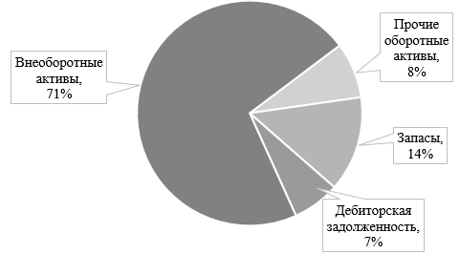
Рисунок 12 – Структура активов ООО «АГРОТОРГ»
Изменение стоимости чистых активов ООО «АГРОТОРГ» представлена в табл. 3.
Таблица 3 – Динамика чистых активов ООО «АГРОТОРГ»
Показатель | Значение показателя, тыс. руб. |  |  | Изменение
Показатель | 2021 | 2022 | 2023 | Абсолютное, тыс. руб. | Относительное, %
1. Чистые активы | 55123140 | 76925465 | 80571716 | +25 448 576 | +46,2
2. Уставный капитал | 28740769 | 28740769 | 28740 69 | – | –
3. Превышение чистых активов над уставным капиталом | 26382371 | 48184696 | 51830947 | +25 448 576 | +96,5
Чистые активы организации по состоянию на 31.12.2023 превышают её уставной капитал более, чем на 180% (80571716 тыс. руб. против 28740769 тыс. руб.). Чистые активы также имеют положительную динамику.
Динамика коэффициентов автономии представлена на рис. 13.
Год
Значение коэффициента
Рисунок 13 – Динамика коэффициента автономии ООО «АГРОТОРГ»
Так как значение данного коэффициента падает, можно говорить о росте зависимости ООО «АГРОТОРГ» от заёмного капитала и недостаточной доле собственного капитала.
Динамика коэффициента покрытия инвестиций представлена на рис. 14.
Год
Значение коэффициента
Рисунок 14 – Динамика коэффициента покрытия инвестиций
ООО «АГРОТОРГ»
За весь анализируемый период значение данного коэффициента ни разу не достигло оптимального значения в 0,7, то есть может возникнуть ситуация неплатежеспособности организации по своим кредитным обязательствам. Однако наблюдается незначительный рост данного показателя вместе с снижением коэффициента финансовой зависимости (рис. 15).
Год
Значение коэффициента
Рисунок 15 – Динамика коэффициента финансовой зависимости
ООО «АГРОТОРГ»
Также необходимо проанализировать коэффициенты ООО «АГРОТОРГ». Изменения коэффициента общей ликвидности представлены на рис. 16.
По состоянию на 31.12.2023 значения данного коэффициента не соответствуют нормативным значения (2 и более). Кроме того, наблюдается негативная динамика данного коэффициента.

Год
Значение коэффициента
Рисунок 16 – Динамика коэффициента общей ликвидности
ООО «АГРОТОРГ»
Незначительный рост данного показателя в 2022 году до отметки 0,30 (рис. 17) всё еще не удовлетворяет нормативным требованиям.
Год
Значение коэффициента
Рисунок 17 – Динамика коэффициента быстрой ликвидности
ООО «АГРОТОРГ»
Коэффициент абсолютной ликвидности также ниже нормативных значений, однако, наблюдается положительная динамика в значении данного коэффициента (рис. 18).
Год
Значение коэффициента
Рисунок 18 – Динамика коэффициента абсолютной ликвидности
ООО «АГРОТОРГ»
Так как низкие коэффициенты ликвидности могут сигнализировать о финансовых проблемах у организации, следовательно, необходимо оценить вероятность банкротства. Для оценки вероятности была применен Z-счёт Таффлера (табл. 4).

Таблица 4 – Оценка вероятности банкротства путем применения Z-счёта Таффлера
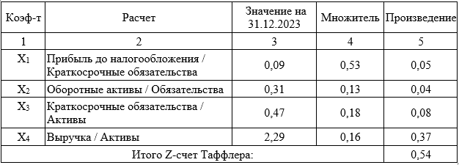
Так как значение счёта составило 0,54, то можно оценить вероятность банкротства как низкую.
2.2. Анализ финансовых показателей исследуемого предприятия
В табл.5 представлено обобщение финансовых результатов ООО «АГРОТОРГ» за период 2022-2023 годов.
Таблица 5 – Основные финансовые показатели ООО «АГРОТОРГ»
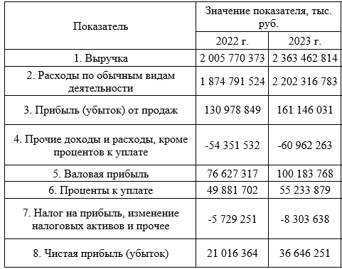
Основываясь на данных финансовых показателях ООО «АГРОТОРГ» за 2022 и 2023 годы, можно сделать следующие выводы:

- динамика выручки: доход существенно возрос на 17,8% в 2023 году по сравнению с предыдущим годом, отражая положительную тенденцию в продажах;
- изменение расходов: расходы компании также увеличились на 17,5%, что может быть обусловлено различными факторами, такими как рост инфляционных тенденций и увеличение цены у производителей продукции;
- анализ прибыли от продаж: прибыль от реализации товаров и услуг выросла на 23%;
- EBIT: операционная прибыль увеличилась на 30,7%, отражая рост прибыльности основной деятельности компании;
- чистая прибыль: чистая прибыль возросла на 74,4%, что указывает на эффективное управление расходами исследуемой организации;
- финансовый результат: общий финансовый результат также вырос на 74,4%, отражая общую успешность компании в финансовом плане;
Таким образом, анализ финансовых показателей компании указывает на ее стабильный рост и эффективное управление, однако, следует продолжать мониторинг за расходами и налоговыми обязательствами для поддержания и улучшения финансового положения в долгосрочной перспективе.
2.3. Оценка текущего уровня рентабельности ООО «АГРОТОРГ»
Анализ показателей рентабельности предоставляет важную информацию о финансовой состоятельности и операционной эффективности компании.
Для оценки текущего уровня рентабельности были проанализированы следующие виды рентабельности:
- рентабельность продаж;
- рентабельность продаж по чистой прибыли;
- рентабельность продаж по валовой прибыли;
- рентабельность активов;
- рентабельность собственного капитала.
Показатель рентабельности продаж ООО «АГРОТОРГ» имеет положительную динамику (рис. 19).
Год
Значение показателя, %
Рисунок 19 – Динамика показателя рентабельности продаж
ООО «АГРОТОРГ»
Нормальное значение для данного показателя составляет более 4%, следовательно, значение показателя рентабельности продаж ООО «АГРОТОРГ» находится выше нормативного значения на 2,5%.
Также наблюдается рост показателя рентабельности по чистой прибыли (рис. 20).
Год
Значение показателя, %
Рисунок 20 – Динамика показателя рентабельности продаж по чистой прибыли ООО «АГРОТОРГ»
Однако нормальное значение данного показателя для отрасли составляет 4% и более, таким образом, для нормального значения показателя рентабельности по чистой прибыли ООО «АГРОТОРГ» не хватает 1,4%.
Также следует проанализировать показателя рентабельности продаж по валовой прибыли исследуемого предприятия (рис. 21).
В 2023 году наблюдается рост данного показателя на 0,4% до значения в 4,2%. В процентном соотношении увеличение данного показателя произошло на 11%.
Год
Значение показателя,5
Рисунок 21 – Динамика показателя рентабельности продаж по валовой прибыли ООО «АГРОТОРГ»
Показатель рентабельности активов измеряет, как эффективно компания использует свои активы для генерации прибыли. Показатель рентабельности активов ООО «АГРОТОРГ» составляет в 2023 году 3,54% (рис. 22), что означает, что каждый инвестированный рубль приносит около 3,54% прибыли.
Год
Значение показателя, %
Рисунок 22 – Динамика показателя рентабельности активов ООО «АГРОТОРГ»
Показатель рентабельности собственного капитала измеряет доходность инвестиций для акционеров компании. Значение показателя рентабельности собственного капитала ООО «АГРОТОРГ» составляет в 2023 году 45,46% (рис. 23), что говорит о том, что компания генерирует значительную прибыль от каждого инвестированного акционера рубля.
Год
Значение показателя, %
Рисунок 23 – Динамика показателя рентабельности собственного капитала ООО «АГРОТОРГ»
Этот показатель является ключевым для оценки эффективности управления капиталом и привлекательности для потенциальных инвесторов при принятии решении об предоставлении инвестиционных средств.
Полученные результаты показателей рентабельности необходимо свести в сводную таблицу (табл. 6)
Показатель рентабельности | Значение показателя, %
Показатель рентабельности | 2022 | 2023
Рентабельность продаж | 6,5 | 6,8
Рентабельность продаж по чистой прибыли | 1,00 | 1,6
Рентабельность продаж по валовой прибыли | 3,80 | 4,20
Рентабельность активов | 2,37 | 3,54
Рентабельность собственного капитала | 27,32 | 45,46
Таким образом, можно сделать вывод о том, что хоть все показатели рентабельности имеют положительную динамику, но не все показатели находятся в оптимальном диапазоне. Следовательно, руководству ООО «АГРОТОРГ» рекомендуется сфокусироваться на росте показателя рентабельности по чистой прибыли.

ГЛАВА 3. ПОВЫШЕНИЕ УРОВНЯ РЕНТАБЕЛЬНОСТИ
ДЕЯТЕЛЬНОСТИ ООО «АГРОТОРГ»
3.1. Разработка мероприятий по повышению рентабельности деятельности ООО «АГРОТОРГ»
В последние годы многие организации сталкиваются не только с необходимостью повышения чистой прибыли и финансовых показателей, но и участием в решении экологических проблем. Стремление к экономической эффективности современных отечественных организаций должно быть гармонично сопряжено с целями по охране окружающей среды. Однако введение в деятельность организации принципов экологичности и заботы об окружающей среде могут оказать благоприятный эффект не только на имидж и деловую репутацию организации, но и на такие финансовые показатели, как чистая прибыль и рентабельность.
Для формирования конкретных мероприятий в области экологии и охраны окружающей среды, направленных на повышение рентабельности деятельности ООО «АГРОТОРГ», необходимо тщательно изучить уровень осведомленности потребителей о данной проблеме, выявить потребительские предпочтения, проанализировать лояльность и уровень интереса потребителей к данной категории товаров, выявить факторы и мотивационную составляющую, влияющих на решение о покупке, а также конкретизировать ожидания потребителей.
В качестве метода исследования потребителей были использованы такие методы, как опрос потребителей в точках продаж в различных уголках Российской Федерации, а также электронные формы опроса (SMS, email). Всего в опросе приняло участие около 1 миллиона человек (30% – оффлайн опрос, 70% – электронные формы опроса). Потребителям задавались следующие вопросы:
1. Знаете ли Вы об экологичной группе товаров?
2. Знаете ли Вы о преимуществах использования эко-товаров?
3. Хотели бы Вы видеть экологичные товары на полках магазина «Пятёрочка» чаще? Если да, то какие?
4. Вы бы приобрели товар из категории «эко» взамен своего привычного товара, если бы были уверены в его экологичности?
5. Вы бы купили товар категории «эко», если бы он был немного дороже, чем обычные товары, если бы были уверены в его экологичности?
Опрос показал, что среди потребителей торговой сети «Пятёрочка» растёт уровень экологической осведомлённости (рис. 24).

Рисунок 24 – Результаты опроса клиентов сети магазинов «Пятёрочка» об уровне осведомлённости об экологичной группе товаров
Стоит отметить, что особых отличий в уровне экологической осведомленности в зависимости от региона Российской Федерации не выявлено.
Для группы людей, которые дали отрицательный ответ на вопрос №1 предлагалось рассказать об экологичной группе товаров (при оффлайн опросе) или перейти по ссылке для ознакомления с данной группой товаров на Интернет-ресурсе. При отказе потребителя от предоставления дальнейшей информации опрос завершался. После ознакомления потребителю предлагалось либо продолжить опрос. Таким образом, участие в опросе после вопроса №1 продолжило 820 тысяч человек.
Из данной группы с учётом предоставленной информации об экологичной группе товаров знают об преимуществах её использования 75% респондентов, то есть 615 тыс. человек.
Мнения на вопрос №3 разделились следующим образом (рис. 25).

Рисунок 25 – Результаты опроса потребителей сети магазинов «Пятёрочка» о желании появления эко-товаров на полках магазина
Из группы людей, которая ответила положительно на данный вопрос (574 тыс. человек), на вопрос о наиболее предпочитаемых товаров из данной группы потребители чаще выделяли следующие товары:
- детское питание (23%);
- мясо и мясо птицы (22%);
- товары для животных (17%);
- овощи и фрукты (13%);
- молочные продукты (12%);
- рыба и рыбные продукты (9%);
- грибы (2%);
- иное (2%).
На вопрос о желании приобретения товара категории «эко» положительно ответило 67% респондентов. Стоит отметить, что чаще всего потребители отмечают как самую частую причину отказа от товаров категории «эко» по причине сложности поиска такого товара из-за сложной системы маркировки таких товаров, требующих изучения и долгого поиска на упаковке.
Из данного процента людей практически все (66%) готовы приобрести товар категории «эко» даже при учёте небольшой разницы в стоимости в большую сторону у экологичного товара.
Таким образом, можно сделать вывод о том, что потребители торговой сети «Пятёрочка» заинтересованы в экологичной группе товаров и в целом проявляют высокий уровень осознанности относительно окружающей среды.
Таким образом, с целью повышения рентабельности по чистой прибыли деятельности ООО «АГРОТОРГ» предлагаются следующие мероприятия:
- ввод принципов экологичного потребления в привычную деятельность организации;
- создание полок с товарами категории «эко» в магазинах сети «Пятёрочка»;
- внедрение программ утилизации и переработки отходов;
Ввод принципов экологичного потребления в привычную деятельность организации – сложный и трудоёмкий процесс, поэтому для ООО «АГРОТОРГ» предлагается постепенный переход к такому типу ведения деятельности. На первичном этапе внедрения экологичного подхода в деятельности организации предлагается формировать принципы разумного потребления ресурсов у сотрудников данной сети. Мероприятие данного направление подразумевает установку датчиков движения как на площадях служебных помещений, так и на торговых площадях (кроме входной группы). Так, в моменты низкой загрузки или отсутствия посетителей, свет на торговых площадях будет приглушаться, значительно сокращая потребление электроэнергии. Сокращение расходов по данной статье поможет в значительной степени повысить рентабельность по чистой прибыли ООО «АГРОТОРГ».
Эко-полки будут представлять собой отдельные полки (а в будущем даже отделы), организованные с учётом экологических принципов и ценностей. К отличительным чертам таких полок относится:
1. Отбор продуктов: далеко не все товары могут попасть на такие полки. Эко-полки предлагают только те товары, в которых потребитель может быть уверен, то есть, задача ООО «АГРОТОРГ» отобрать такие товары, которые были произведены и/или упакованы с учётом экологических стандартов и имеют соответствующую маркировку: ISO 14024 (ГОСТ Р ИСО 14024-2000), ISO 14021:2016 (ГОСТ Р ИСО 14021-2000), ISO 14025:2006 (ГОСТ Р ИСО 14025-2012). Такими продуктами могут быть органические продукты, товары без ГМО, товары в перерабатываемой упаковке;
2. Отбор упаковки. Наиболее оптимально, если на данную полку будут попадать товары в упаковке, пригодной для переработки и повторного использования;
3. Оформление. Полки такого рода должны значительно отличаться от остальных полок. К отличительным чертам таких полок относится природные и экологичные элементы: натуральные материалы, растительные мотивы для подчеркивания связи с экологической направленностью, минимализм и простота, а также главный элемент – экологическая информация.
Пример оформления эко-полки в сети магазинов «Пятёрочка» представлен на рис. 26.
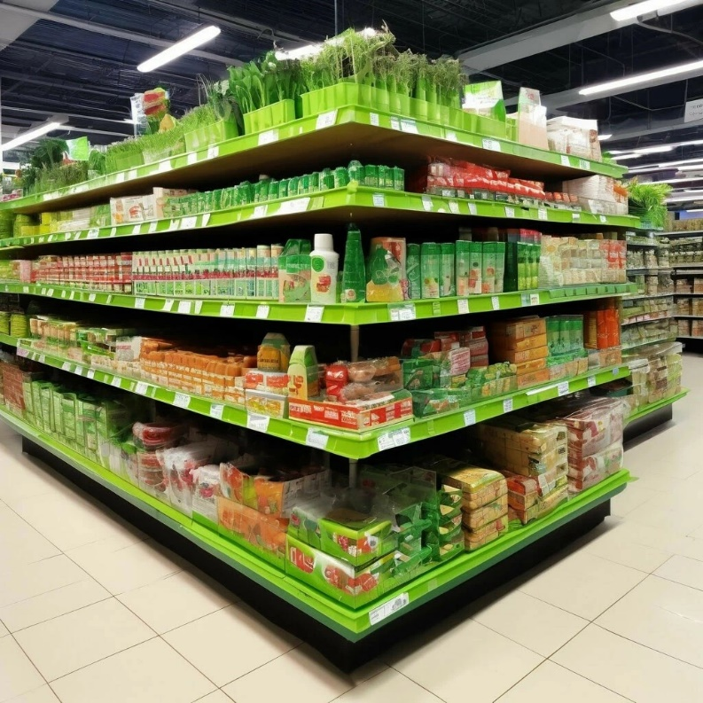
Рисунок 26 – Примерное оформление эко-полок в сети магазинов «Пятёрочка»
Ввод таких полок позволит не только увеличить оборот ООО «АГРОТОРГ» за счёт привлечения новой аудитории, но и значительно повысить прибыль данного торгового предприятия за счёт приобретения товаров с эко-полок, которые несколько дороже привычных для покупателей товаров.
В качестве третьего мероприятия, направленного на повышение рентабельности по чистой прибыли деятельности ООО «АГРОТОРГ» предлагается внедрение программ утилизации и переработке отходов. Для того, чтобы выбрать основные группы сортировки мусора (в зависимости от типа предприятия они могут меняться), необходимо провести анализ отходов (рис. 27).

Рисунок 27 – Анализ объёма отходов ООО «АГРОТОРГ» по группам для переработки
Из рис. 27 видно, что основную группу отходов занимают такие группы, как бумага, пластик и органические отходы. В рамках внедрения мероприятия по утилизации и переработке отходов для ООО «АГРОТОРГ» предлагается установка у входов/выходов в магазины сети «Пятёрочка» мусорных контейнеров для сортировки отходов по данным группам. На данных контейнерах будет отображена текстовая информация, какая группа отходов находится в каждом из контейнеров, а также содержать на себе логотип торговой сети «Пятёрочка» с целью информирования покупателей об авторах данной экологической инициативы (рис.28).
Также предлагается установка контейнеров для раздельного сбора отходов в служебных помещениях данной сети. Залогом успеха данного мероприятия является проведение информационных кампаний как среди потребителей, так и сотрудников ООО «АГРОТОРГ».

Рисунок 27 – Пример оформления контейнеров для раздельного сбора отходов у входной группы магазинов сети «Пятёрочка»
Сотрудничество с операторами по вывозу мусора позволит в значительной степени оптимизировать затраты по данной статье расходов, что благоприятно скажется на чистой прибыли ООО «АГРОТОРГ», и, следовательно, на рентабельности по чистой прибыли данного торгового предприятия.
3.2. Оценка экономического эффекта от предложенных мероприятий
Для оценки экономического эффекта от предложенных мероприятий необходимо сравнить, какой объём денежных средств ООО «АГРОТОРГ» тратила при обычном ведении своей деятельности с потенциальными результатами после реализации предложенных мероприятий с учётом затрат на приобретение и эксплуатацию необходимого оборудования.
На приобретение систем датчиков движения с последующим монтажом данной системы на один магазин требуется 300 тыс. рублей. В настоящий момент на территории Российской Федерации находится около 20000 магазинов сети «Пятёрочка». Таким образом, затраты на данное мероприятие составят 6 млрд рублей. Источник финансирования – собственные средства (нераспределённая прибыль 2023 года).
В 2023 году себестоимость продаж ООО «АГРОТОРГ» составила 1772933132 тыс. рублей, 13% из которых – электроэнергия, 5% – затраты на утилизацию мусора.
Планируется, что сокращение потребления электроэнергии с использованием данной системы датчиков составит 30%. Таким образом, в 2024 году в период с июля по декабрь экономия составит более 34 млрд рублей, то есть покроет затраты на приобретение практически в первый месяц реализации данного мероприятия (рис.28).
Экономия более 34 млрд руб.
Экономия более 69 млрд руб.
Затрачиваемый объем денежных средств, млрд
Рисунок 28 – Ожидаемая экономия от реализации мероприятия по сокращению потребления электроэнергии
Таким образом, данное мероприятие позволит в 2025 году сократить затраты на электроэнергию на 30%, то есть на более, чем 69 млрд рублей.
Также необходимо оценить сокращение расходов в данной строке на утилизацию мусорных отходов. В качестве операторов по обращению с отходами для ООО «АГРОТОРГ» предлагаются только те операторы, которые организуют качественную сортировку отходов (единого оператора на момент 01.04.2024 на территории Российской Федерации нет), а также предоставляют скидку заказчику услуг, если он сам сортирует отходы. Примером таких операторов на территории Московской области могут служить ООО «Каширский региональный оператор», ООО «ЭКОПРОМСЕРВИС», ООО «Эко-Лайн-Воскресенкс» и т.д.
Таким образом, экономия по данной статье расходов в 2024 году составит почти 9 млрд рублей, в 2025 – более 17 млрд рублей.
Также благоприятным фактором, оказывающим положительное влияние на изменение рентабельности по чистой прибыли деятельности ООО «АГРОТОРГ» является увеличение объёма получаемой выручки при снижении уровня затрат. Предполагается, что внедрение экополок и сопутствующих эко-мероприятий позволит ООО «АГРОТОРГ» увеличить выручку в 2024 голу на 4,5% по сравнению с 2023 годом и на 9% в 2025 году. Таким образом, в 2024 году ожидаемая выручка составит 2469818640 тыс. рублей, в 2025 – 2576174467 тыс. рублей (рис. 29).
Объём получаемой выручки, млрд руб.
Рисунок 29 – Динамика выручки ООО «АГРОТОРГ» после внедрения экополок в сети магазинов «Пятёрочка»
Следовательно, прогнозируемые данные отчёта о финансовых результатах в 2024-2025 годах будут выглядеть следующим образом (табл. 7).
Таблица 7 – Прогнозируемые данные отчёта о финансовых результатах за 2024-2025 годы ООО «АГРОТОРГ», тыс. руб.
Показатель | Код строки | 2024 | 2025
Выручка | 2110 | 2469818640 | 2576174467
Себестоимость продаж | 2120 | (1729933132) | (1686057409)
Валовая прибыль | 2100 | 739885508 | 890117058
Коммерческие расходы | 2210 | (396 610 282) | (396 610 282)
Управленческие расходы | 2220 | (32 773 369) | (32 773 369)
Прибыль (убыток) от продаж | 2200 | 310501857 | 460733407
Доходы от участия в других организациях | 2310 | 6 654 560 | 6 654 560
Проценты к получению | 2320 | 6 859 190 | 6 859 190
Проценты к уплате | 2330 | (55 233 879) | (55 233 879)
Прочие доходы | 2340 | 23 408 632 | 23 408 632
Прочие расходы | 2350 | (97 884 645) | (97 884 645)
Прибыль (убыток) до налогообложения | 2300 | 194305715 | 344537265
Налог на прибыль (20%) | 2410 | 38861143 | 68907453
Чистая прибыль (убыток) | 2400 | 155444572 | 275629812
На рис. 30 представлена обновленная динамика показателя рентабельности по чистой прибыли деятельности ООО «АГРОТОРГ» после внедрения предлагаемых мероприятий.
Год
Значение показателя, %
Рисунок 30 – Динамика показателя рентабельности продаж по чистой прибыли ООО «АГРОТОРГ»
Таким образом, уже в первый год реализации предложенных мероприятий показатель рентабельности по чистой прибыли деятельности ООО «АГРОТОРГ» превысит минимальную рекомендованную оценку в 4% на 2,3%, а в 2025 – на 6,7%, что свидетельствует о высокой эффективности предложенных мероприятий.

ЗАКЛЮЧЕНИЕ
По итогам проведенного исследования можно сделать следующие выводы:
1. Рентабельность – это относительный показатель эффективности хозяйственной деятельности, отражающий степень доходности предприятия. Следовательно, высокий уровень рентабельности свидетельствует о грамотной политике в области управления ресурсами. Рассчитывается в общем виде данный показатель как отношение прибыли (до налога или чистая) к интересующему показателю. Рентабельность играет огромное значение для любого торгового предприятия, так как именно данный показатель отражает уровень прибыльности и эффективности использование ресурсов предприятием, позволяет дать оценку финансовой устойчивость предприятия, позволяет производить сравнение с предприятиями-конкурентами, а также служит фундаментом при разработке стратегий по повышению прибыли предприятия. Существуют следующие группы показателей рентабельности: рентабельность активов, показатели рентабельности капитала, показатели рентабельности продаж, а также показатели рентабельности затрат. Методы анализа рентабельности включают в себя такие методы, как вертикальный анализ, горизонтальный анализ, анализ чувствительности, индексный анализ, сравнительный анализ, факторный анализ, а также анализ коэффициентов рентабельности. Факторы, оказывающие влияние на показатель рентабельности, делятся на внешние и внутренние факторы. К внутренним факторам относятся такие критерии, как эффективность управления торговым предприятием, производственная эффективность, ценовая политика, инновации и технологии, используемые предприятием, а также организационная культура и ценности предприятия. К внешним факторам относятся факторы, на которые предприятие повлиять не в силах, то есть экономические факторы, рыночные факторы, технологические факторы, а также политические факторы. Торговое предприятие может управлять своим уровнем рентабельности за счёт увеличения объёмов реализации товаров, снижения себестоимости продаж, сокращения управленческих и коммерческих расходов, повышением цен с учётом сохранения спроса и т.д.
2. ООО «АГРОТОРГ» представляет собой торговое предприятие, в ведении которого находится управление торговой сетью магазинов «Пятёрочка». Данная организация за весь период своей деятельности зарегистрировала более 3836 видов лицензий в различных областях розничной продажи. Организационная структура данного торгового предприятия имеет линейный вид. Во главе организационной структуры ООО «АГРОТОРГ» стоит X5 GROUP. В его подчинении находится генеральный директор ООО «АГРОТОРГ», который в свою очередь управляет деятельностью таки департаментов, как финансовый департамент, департамент качества и контроля, департамент продаж и маркетинга, административный департамент, а также департамент логистики и хранения. В соответствии с политикой X5 GROUP ООО «АГРОТОРГ» проводит акции в области экологии, благотворительности и здорового образа жизни по программе «Выбор в пользу будущего». Направления, входящие в данную программу, включают в себя проекты, направленные на поддержание экологии на планете (сбор крышек, экоцентры, ответственное потребление), здоровье людей (чек-листы с правилами здорового питания и маршрутами полезных привычек, ЗОЖ-полки), а также проекты, направленные на развития сообщества – островки безопасности «ЛизаАлерт», помощь фондам за счёт перечисления части выручки с определенных товаров, доступная среда и корзинки продуктовой помощи. Финансовое состояние ООО «АГРОТОРГ» в целом можно оценить хорошее. Практически все показатели рентабельности ООО «АГРОТОРГ» находятся в диапазоне оптимального значения, однако, показатель рентабельности по чистой прибыли деятельности ООО «АГРОТОРГ» находится несколько ниже рекомендуемого уровня. Таким образом, руководству ООО «АГРОТОРГ» рекомендуется сфокусироваться на росте показателя рентабельности по чистой прибыли.
3. Для поиска оптимального решения для повышения рентабельности по чистой прибыли деятельности ООО «АГРОТОРГ» было проведено исследование потребителей. Результаты опроса около 1 млн человек показали высокий уровень осведомлённости и заинтересованности в области эколочных покупок. С целью повышения рентабельности по чистой прибыли деятельности ООО «АГРОТОРГ» предлагаются следующие мероприятия: ввод принципов экологичного потребления в привычную деятельность организации: внедрение систем умных датчиков, реагирующих на движение; их задачей будет регулировка уровня освещенности в часы низкой загрузки магазинов сети «Пятёрочка», что позволит сократить объём затрат на электроэнергию за счёт сокращения потребления; создание полок с товарами категории «эко» в магазинах сети «Пятёрочка» позволят в значительной степени повысить выручку ООО «АГРОТОРГ»; внедрение программ утилизации и переработки отходов позволит не только грамотно сортировать мусор, но и сэкономить некоторую долю денежных средств на утилизацию и переработку.
4. Реализация предложенных мероприятий позволит в значительной степени сократить затраты ООО «АГРОТОРГ» в строке «Себестоимость продаж»: на 30% сократятся затраты на электроэнергию (более 69 млрд рублей в 2025 году) и на 20% сократятся затраты на утилизацию и переработку отходов (более 17 млрд рублей в 2025 году). Такие экологические инициативы оказывают благоприятный эффект не только на финансовые показатели, но и на такой показатель рентабельности, как рентабельность по чистой прибыли. Значение данного показателя при реализации данных мероприятий уже в 2024 году превысит минимальный уровень оптимального значения и составит 6,3%, а в 2025 –10,70%, что также свидетельствует о высокой степени эффективности предложенных мероприятий.

СПИСОК ИСПОЛЬЗОВАННЫХ ИСТОЧНИКОВ И ЛИТЕРАТУРЫ
- Экономический анализ. В 2 ч. Часть 2 : учебник для бакалавриата и специалитета / под редакцией Н. В. Войтоловского, А. П. Калининой, И. И. Мазуровой. —7-е изд., перераб. и доп. — Москва : Издательство Юрайт, 2019. — 302 с. — (Бакалавр и специалист).
- Степанова С.М., Широкова Н.П. Анализ рентабельности продаж торговых организаций // Современные наукоемкие технологии. Региональное приложение . 2019. №2 (58). URL: https://cyberleninka.ru/article/n/analiz-rentabelnosti-prodazh-torgovyh-organizatsiy (дата обращения: 02.04.2024).
- Шеремет, А. Д. Анализ и диагностика финансово-хозяйственной деятельности предприятия : учебник / А.Д. Шеремет. — 2-е изд., доп. — Москва : ИНФРА-М, 2020. — 374 с. — (Среднее профессиональное образование).
- Савицкая, Г. В. Анализ хозяйственной деятельности предприятия : учебник / Г.В. Савицкая. — 6-е изд., испр. и доп. — Москва : ИНФРА-М, 2024. — 378 с. — (Среднее профессиональное образование)
- Баканов М.И., Шеремет А.Д., "Теория экономического анализа", 13-е изд., перераб. и доп., М.: Финансы и статистика, 2021
- Источник: Иванов В.В., «Анализ финансово-экономической деятельности предприятия», Учебное пособие, М.: ИНФРА-М, 2022
- Баненкова Ольга Михайловна Система показателей рентабельности предприятия // Наука и образование сегодня. 2020. №3 (50). URL: https://cyberleninka.ru/article/n/sistema-pokazateley-rentabelnosti-predpriyatiya (дата обращения: 02.04.2024).
- Прожерин П.В. / Рентабельность предприятия: понятие, сущность и основные коэффициенты // Форум молодых ученых. 2018. №6-2 (22). URL: https://cyberleninka.ru/article/n/rentabelnost-predpriyatiya-ponyatie-suschnost-i-osnovnye-koeffitsienty (дата обращения: 02.04.2024).
- Руднёва Елена / Внеоборотные активы активы предприятия: понятие а анализ ренатбельности // Финансовый словарь портала «Банки.ру» [Электронный ресурс] URL: https://www.banki.ru/wikibank/vneoborotnye_aktivy/ (дата обращения 02.04.2024).
- Кузьмина, Е. Е. Комплексный анализ хозяйственной деятельности : учебник и практикум для вузов / Е. Е. Кузьмина, Л. П. Кузьмина. — 2-е изд., перераб. и доп. — Москва : Издательство Юрайт, 2024. — 514 с. — (Высшее образование). — ISBN 978-5-534-17352-9. — Текст : электронный // Образовательная платформа Юрайт [сайт]. — URL: https://urait.ru/bcode/545022 (дата обращения: 02.04.2024).
- Шадрина, Г. В. Экономический анализ : учебник для вузов / Г. В. Шадрина, К. В. Голубничий. — 4-е изд., перераб. и доп. — Москва : Издательство Юрайт, 2024. — 463 с. — (Высшее образование). — ISBN 978-5-534-16899-0. — Текст : электронный // Образовательная платформа Юрайт [сайт]. — URL: https://urait.ru/bcode/535973 (дата обращения: 02.04.2024).
- Алиханова Д.Х., Рабаданова Ж.Б. / Анализ показателей рентабельности // Мировая наука. 2020. №12 (45). URL: https://cyberleninka.ru/article/n/analiz-pokazateley-rentabelnosti (дата обращения: 02.04.2024).
- Новак Максим Андреевич, Митрофанова Ксения Николаевна, Тонких Вероника Вадимовна / Показатели рентабельности деятельности предприятия // Инновационная экономика: перспективы развития и совершенствования. 2020. №8 (50). URL: https://cyberleninka.ru/article/n/pokazateli-rentabelnosti-deyatelnosti-predpriyatiya (дата обращения: 02.04.2024).
- Гоник Г. Г., Даренский Р. Н. / Рентабельность и пути ее повышения // Colloquium-journal. 2020. №13 (65). URL: https://cyberleninka.ru/article/n/rentabelnost-i-puti-ee-povysheniya (дата обращения: 02.04.2024).
- Скорев Михаил Михайлович, Графова Татьяна Олеговна, Бурмакина Ксения Николаевна, Кравченко Дарья Павловна / Прибыль и рентабельность в современной экономике организации // Государственное и муниципальное управление. Ученые записки . 2020. №4. URL: https://cyberleninka.ru/article/n/pribyl-i-rentabelnost-v-sovremennoy-ekonomike-organizatsii (дата обращения: 02.04.2024).
- Алиханова Д.Х., Рабаданова Ж.Б. / Анализ показателей рентабельности // Мировая наука. 2020. №12 (45). URL: https://cyberleninka.ru/article/n/analiz-pokazateley-rentabelnosti (дата обращения: 02.04.2024).
- Новак Максим Андреевич, Митрофанова Ксения Николаевна, Тонких Вероника Вадимовна / Показатели рентабельности деятельности предприятия // Инновационная экономика: перспективы развития и совершенствования. 2020. №8 (50). URL: https://cyberleninka.ru/article/n/pokazateli-rentabelnosti-deyatelnosti-predpriyatiya (дата обращения: 02.04.2024).
- Бакиева Милана Висирпашаевна / Методы анализа прибыли и рентабельности // Политика, экономика и инновации. 2020. №4 (33). URL: https://cyberleninka.ru/article/n/metody-analiza-pribyli-i-rentabelnosti (дата обращения: 02.04.2024).
- Баненкова Ольга Михайловна Система показателей рентабельности предприятия // Наука и образование сегодня. 2020. №3 (50). URL: https://cyberleninka.ru/article/n/sistema-pokazateley-rentabelnosti-predpriyatiya (дата обращения: 02.04.2024).
- Михайлова Галина Витальевна, Соломатин Александр Николаевич Оценка рентабельности торговой деятельности: подходы и альтернативы // Инновационная экономика: перспективы развития и совершенствования. 2019. №3 (21). URL: https://cyberleninka.ru/article/n/otsenka-rentabelnosti-torgovoy-deyatelnosti-podhody-i-alternativy (дата обращения: 02.04.2024).
- Степанова С.М., Широкова Н.П. Анализ рентабельности продаж торговых организаций // Современные наукоемкие технологии. Региональное приложение . 2019. №2 (58). URL: https://cyberleninka.ru/article/n/analiz-rentabelnosti-prodazh-torgovyh-organizatsiy (дата обращения: 02.04.2024).
- Боброва, О. С. Организация коммерческой деятельности : учебник и практикум для среднего профессионального образования / О. С. Боброва, С. И. Цыбуков, И. А. Бобров. — 2-е изд. — Москва : Издательство Юрайт, 2024. — 382 с. — (Профессиональное образование). — ISBN 978-5-534-15346-0. — Текст : электронный // Образовательная платформа Юрайт [сайт]. — URL: https://urait.ru/bcode/537441 (дата обращения: 02.04.2024).
- Боброва, О. С. Основы бизнеса : учебник и практикум для вузов / О. С. Боброва, С. И. Цыбуков, И. А. Бобров. — 2-е изд. — Москва : Издательство Юрайт, 2024. — 382 с. — (Высшее образование). — ISBN 978-5-534-13842-9. — Текст : электронный // Образовательная платформа Юрайт [сайт]. — URL: https://urait.ru/bcode/536463 (дата обращения: 02.04.2024).
- Экономический анализ : учебник для вузов / Н. В. Войтоловский [и др.] ; под редакцией Н. В. Войтоловского, А. П. Калининой, И. И. Мазуровой. — 8-е изд., перераб. и доп. — Москва : Издательство Юрайт, 2024. — 631 с. — (Высшее образование). — ISBN 978-5-534-15670-6. — Текст : электронный // Образовательная платформа Юрайт [сайт]. — URL: https://urait.ru/bcode/544760 (дата обращения: 02.04.2024).
- Прожерин П.В. / Рентабельность предприятия: понятие, сущность и основные коэффициенты // Форум молодых ученых. 2018. №6-2 (22). URL: https://cyberleninka.ru/article/n/rentabelnost-predpriyatiya-ponyatie-suschnost-i-osnovnye-koeffitsienty (дата обращения: 02.04.2024).
- Кожушко, Е. А. Методики расчета и анализа рентабельности как одного из основных показателей эффективности деятельности предприятия / Е. А. Кожушко. — Текст : непосредственный // Молодой ученый. — 2022. — № 48 (443). — С. 124-126. — URL: https://moluch.ru/archive/443/96902/ (дата обращения: 02.04.2024).
- Шадрина, Г. В. Экономический анализ : учебник для вузов / Г. В. Шадрина, К. В. Голубничий. — 4-е изд., перераб. и доп. — Москва : Издательство Юрайт, 2024. — 463 с. — (Высшее образование). — ISBN 978-5-534-16899-0. — Текст : электронный // Образовательная платформа Юрайт [сайт]. — URL: https://urait.ru/bcode/535973 (дата обращения: 02.04.2024).
- Кузьмина, Е. Е. Комплексный анализ хозяйственной деятельности : учебник и практикум для вузов / Е. Е. Кузьмина, Л. П. Кузьмина. — 2-е изд., перераб. и доп. — Москва : Издательство Юрайт, 2024. — 514 с. — (Высшее образование). — ISBN 978-5-534-17352-9. — Текст : электронный // Образовательная платформа Юрайт [сайт]. — URL: https://urait.ru/bcode/545022 (дата обращения: 02.04.2024).
- Григорьева, Т. И. Анализ финансового состояния предприятия : учебник для среднего профессионального образования / Т. И. Григорьева. — 3-е изд., перераб. и доп. — Москва : Издательство Юрайт, 2024. — 486 с. — (Профессиональное образование). — ISBN 978-5-9692-0995-4. — Текст : электронный // Образовательная платформа Юрайт [сайт]. — URL: https://urait.ru/bcode/545011 (дата обращения: 02.04.2024).
- Жилкина, А. Н. Финансовый анализ : учебник и практикум для вузов / А. Н. Жилкина. — Москва : Издательство Юрайт, 2024. — 285 с. — (Высшее образование). — ISBN 978-5-534-02401-2. — Текст : электронный // Образовательная платформа Юрайт [сайт]. — URL: https://urait.ru/bcode/535886 (дата обращения: 02.04.2024).
- И. Ю. Евстафьева Финансовый анализ : учебник и практикум для вузов / под общей редакцией И. Ю. Евстафьевой, В. А. Черненко. — Москва : Издательство Юрайт, 2024. — 337 с. — (Высшее образование). — ISBN 978-5-534-00627-8. — Текст : электронный // Образовательная платформа Юрайт [сайт]. — URL: https://urait.ru/bcode/536461 (дата обращения: 02.04.2024).
- Кудрявцева, Т. Ю. Финансовый анализ : учебник для вузов / Т. Ю. Кудрявцева, Ю. А. Дуболазова ; под редакцией Т. Ю. Кудрявцевой. — Москва : Издательство Юрайт, 2024. — 167 с. — (Высшее образование). — ISBN 978-5-534-14820-6. — Текст : электронный // Образовательная платформа Юрайт [сайт]. — URL: https://urait.ru/bcode/544501 (дата обращения: 02.04.2024).
ПРИЛОЖЕНИЕ 1
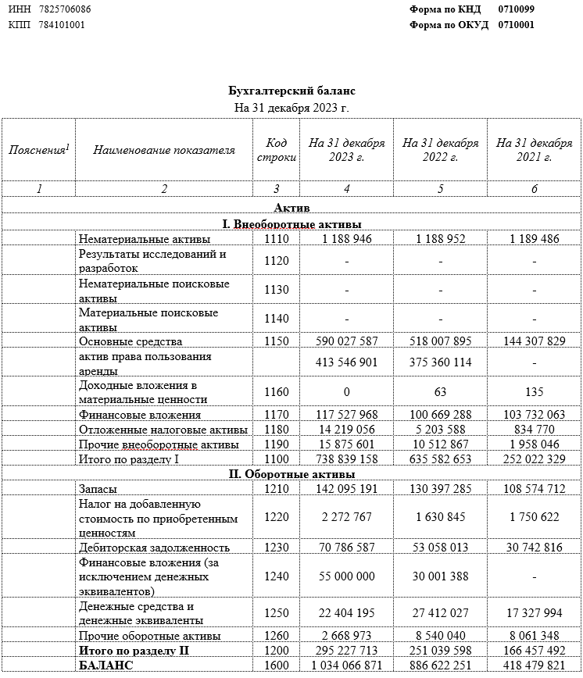

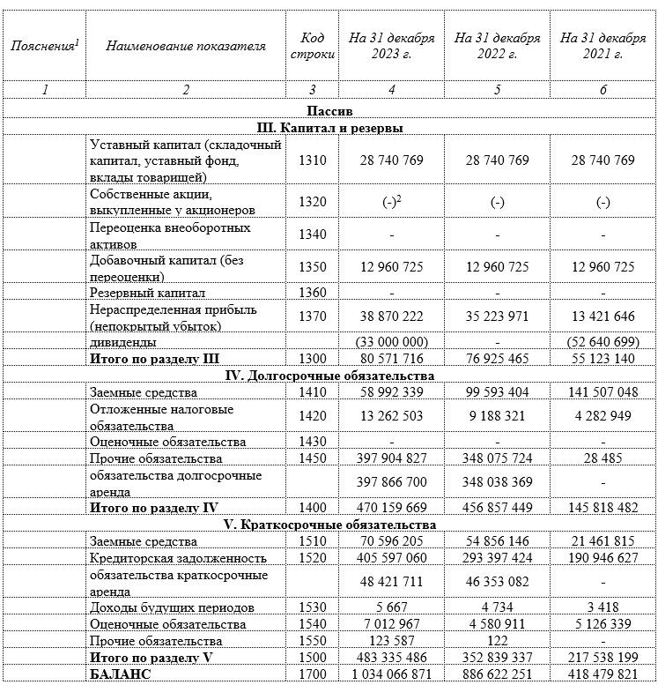

ПРИЛОЖЕНИЕ 2
